河南飞天农业开发股份有限公司 pscode=410622000066 之前部里服务器有问题，考核基数调整后，又变回来了，11月20号巨童给恢复后，传输有效率从9月12日到11月9号，没有重新计算，希望给重新计算一下
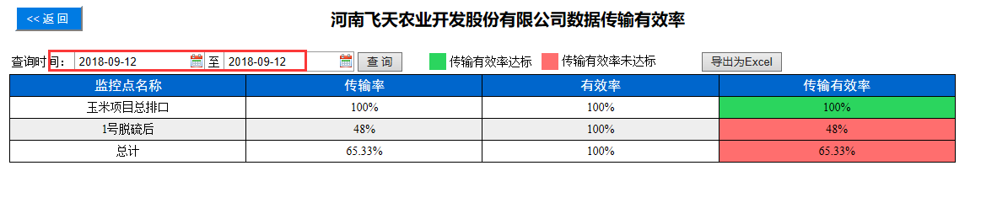
数据库 10.41.6.11 administrator\q1w2op[] sa\12345

